**ПРИЛОЖЕНИЕ Б**

Диаграмма вариантов использования

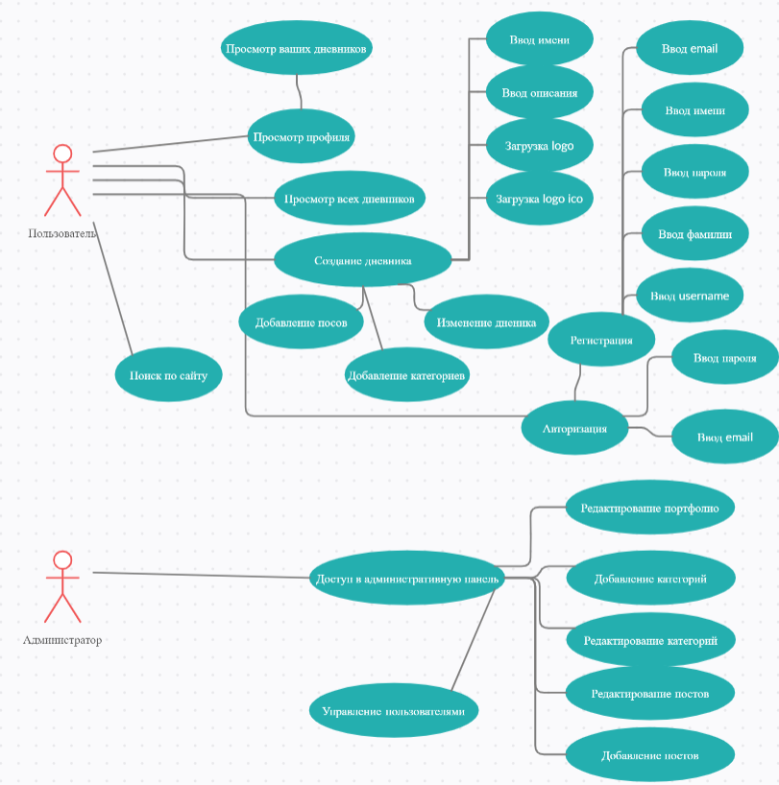

Диаграмма деятельности

